MODUL AJAR KURIKULUM MERDEKA 2022 (PROTOTIPE)
BAHASA INGGRIS SD KELAS 4

INFORMASI UMUM
A. IDENTITAS MODUL
Penyusun  Instansi  Tahun Penyusunan  Jenjang Sekolah  Mata Pelajaran  Fase / Kelas  Semester  Unit / Tema  Alokasi Waktu | :  :  :  :  :  :  :  :  : | .....................................  SD ...............................  Tahun 2022  SD  Bahasa Inggris  B / 4  II (Genap)  9. I Go to School after Having Breakfeast  6 Minggu (2 X 35 Menit)
B. KOMPETENSI AWAL
- Anak mampu mengidentifikasi kegiatan sehari-hari.
- Anak-anak dapat berbicara tentang kegiatan sehari-hari yang berhubungan dengan waktu.
C. PROFIL PELAJAR PANCASILA
- Mandiri
- Kreatif
- Beriman bertakwa kepada Tuhan Yang Maha Esa.
D. SARANA DAN PRASARANA
- Sumber Belajar : (Kementerian Pendidikan, Kebudayaan, Riset, Dan Teknologi Republik Indonesia, 2021 My Next Words Grade 4 Student’s Book For Elementary School, Penulis : EYLC Team dan Internet), Lembar kerja peserta didik
- Peralatan Pembelajaran : Laptop, Alat Bantu Audio (Speaker), Proyektor, Papan Tulis, Dan Alat Tulis, Seperti Spidol Atau Kapur Tulis.
E. TARGET PESERTA DIDIK
- Peserta didik reguler/tipikal: umum, tidak ada kesulitan dalam mencerna dan memahami materi ajar.
- Peserta didik dengan pencapaian tinggi: mencerna dan memahami dengan cepat, mampu mencapai keterampilan berfikir aras tinggi (HOTS), dan memiliki keterampilan memimpin
F. JUMLAH PESERTA DIDIK
- Minimum 15 Peserta didik, Maksimum 25 Peserta didik
G. MODEL PEMBELAJARAN
- Pembelajaran Tatap Muka
KOMPNEN INTI
A. TUJUAN KEGIATAN PEMBELAJARAN
- Capaian Pembelajaran :
Menulis - Mempresentasikan
Peserta didik mengomunikasikan ide dan pengalamannya melalui gambar dan salinan tulisan. Dengan bantuan guru, mereka menghasilkan teks deskripsi dan prosedur sederhana menggunakan kata/frasa sederhana dan gambar. Mereka menulis kosakata sederhana yang berkaitan dengan lingkungan kelas dan rumah dalam Bahasa Inggris menggunakan ejaan yang diciptakan sendiri oleh anak.

Menyimak - Berbicara
Peserta didik mampu menggunakan bahasa Inggris untuk berinteraksi dalam lingkup situasi sosial dan kelas yang makin luas namun masih dapat diprediksi (rutin) menggunakan kalimat dengan pola tertentu. Mereka mengubah/mengganti sebagian elemen kalimat untuk dapat berpartisi pasi dalam rutinitas kelas dan aktivitas belajar, seperti menyampaikan perasaan, menyampaikan kebutuhan, dan meminta pertolongan. Mereka memahami ide pokok dari informasi yang disampaikan secara lisan dengan bantuan visual, serta menggunakan kosa kata sederhana. Mereka mengikuti rangkaian instruksi sederhana yang berkaitan dengan prosedur kelas dan aktivitas belajar dengan bantuan visual.

- Tujuan Pembelajaran:
- Pada pembelajaran Unit 9, peserta didik mampu menyebutkan kegiatan sehari-hari menggunakan simple present dan mampu berbicara tentang kegiatan sehari – hari dalam hubungannya dengan waktu.
B. PEMAHAMAN BERMAKNA
- Peserta didik mampu menyebutkan kegiatan sehari-hari menggunakan simple present dan mampu berbicara tentang kegiatan sehari – hari dalam hubungannya dengan waktu.
C. PERTANYAAN PEMANTIK
- Apa bhs inggrisnya selamat pagi ?
- Apa bhs inggrisnya bangun ?
D. KEGIATAN PEMBELAJARAN
Kegiatan Pendahuluan
1. Siswa dan guru saling menyapa dalam bahasa Inggris, lalu secara tertib mempersiapkan diri untuk mengikuti pembelajaran.
2. Siswa yang mendapat giliran memimpin doa untuk memulai proses pembelajaran.
3. Siswa menjawab pertanyaan dari guru seputar perasaan mereka dan kondisi kesehatan mereka di hari itu sambil guru melakukan presensi.

Kegiatan Inti
Look and Say
1. Guru memberitahukan kegiatan hari ini peserta didik akan belajar menyebutkan kegiatan yang selalu dilakukan sehari-hari.
2. Guru menunjukkan kartu gambar/flash card dan peserta didikmengamati gambar.
3. Guru melafalkan beberapa kegiatan sehari-dari yang ada pada gambar dengan benar dan peserta didik menirukan (get up, take a bath, brush your teeth, pray, have breakfast, go to school)
4. Guru menggunakan kartu (flash card) untuk tanya jawab.
Contoh pertanyaan guru untuk peserta didik:
“What is this ?”
“What does he/she do?”
5. Peserta didik menyebutkan beberapa aktifitas yang ada pada kartu gambar.
6. Peserta didik menyebutkan kembali beberapa aktifitas sehari-hari yang ada pada buku halaman 98 sampai dengan 100.

Look and Write
1. Guru memberitahukan kegiatan selanjutnya, yaitu peserta didik akan menuliskan kalimat aktivitas yang ditunjukan pada gambar pada halaman 101.
Contoh instruksi guru:
Guru: “Oke my students, now let see the activities on page 101”
“Look at picture number one, who is he?”
Murid: “He is Made”
Guru: “What does he/she do?”
Murid: “He gets up”
Guru: “What time is it?”
Murid: “At quarter to five”
Guru: “So, we can write that Made gets up at quarter to five in the morning”
“Well, now look at the picture and make sentences like the example”.
2. Peserta didik mengamati gambar pada halaman tersebut.
3. Peserta didik menuliskan jenis aktifitas beserta waktu yang sesuai dengan gambar.
4. Guru menilai hasil pekerjaan siswa pada halaman 101-103.
Teacher: “Look at the picture and answer my question!”
“What are in the the kitchen?”
Students: “There are plate, spoon, fork, cup, glass, ...” dan seterusnya.
Teacher: “Good. “What are in the the bathroom?”
Students: ”There are buthup, water, dipper, ...” dan seterusnya.
Teacher: “Good job. Now write the name through the picture!”
Let’s Do Survey
1. Guru menyebutkan kegiatan hari ini peserta didik akan bermain dengan kartu.
2. Guru memberikan contoh cara menanyakan aktivitas sehari-hari dengan menggunakan gambar.
Contoh pertanyaan guru untuk peserta didik:
Guru : “What do you do at 6 o’clock in the morning?”
Student : “ I take a bath”
3. Peserta didik melakukan survey kepada 5 temannya dengan bertanya seperti yang telah dicontohkan guru. Peserta didik dapat menggunakan alat peraga kartu bergambar.
4. Peserta didik menuliskan jawaban teman pada kolom pada buku peserta didik di halaman 104

Look and Circle
1. Guru menyebutkan kegiatan peserta didik hari ini menyebutkan gambar kegiatan yang telah dipelajari sebelumnya.
2. Guru mencontohkan beberapa gerakan aktifitas yang sering dilakukan di depan kelas.
3. Peserta didik meyebutkan kegiatan yang dilakukan guru didepan kelas.
4. Guru mengajak peserta didik melihat buku peserta didik pada halaman105.
5. Guru memberikan instruksi pada peserta didik untuk melingkari kegiatan yang sering mereka lakukan sehari-hari.
Contoh instruksi guru :
“Let’s circle what do you do everyday?”
6. Peserta didik melingkari aktivitas yang mereka lakukan.

Listen and Circle
1. Guru mengajak peserta didik melihat gambar pada halaman 106.
2. Guru menginstruksikan kepada peserta didik untuk melingkari gambar yang sesuai dengan kalimat yang dibacakan sebanyak 3x
Contoh instruksi guru untuk peserta didik:
Guru : “Listen and circle the picture!”
“Number 1, Dinda plays in the living room”
“Number 2, Made has breakfast in the living room”
“Number 3, Aisyah goes to school in the morning”
“Number 4, Mr. Surya buys vegetables at the market”
“Number 5, Joshua has breakfast at six o’clock”
3. Peserta didik melingkari gambar yang sesuai dengan instruksi guru. (halaman 106)

Look and Write
1. Guru menyebutkan kegiatan selanjutnya yaitu mengerjakan latihan tugas pada buku peserta didik.
2. Guru mengajak peserta didik melihat kosa kata yang disediakan yang ada pada halaman 107 dan membacanya satu persatu.
Contoh instruksi guru:
“Let’s see the exercise in the book on page 107”.
“Look the words in the box, is there any difficult word?”.
“If not, please fill the words into the sentences”.
3. Peserta didik membaca pertanyaan dan mencari jawaban yang sesuai pada kolom disebelah kanan.
4. Guru menilai hasil kerja peserta didik.

Pair Work
- Guru memberikan contoh bertanya tentang aktivitas dan menanyakan aktivitas yang dilakukan
Contoh pertanyaan guru kepada peserta didik :
Guru : “What does (he/she) do?
Cici : ”( She/he) has breakfast”
Guru : “What does (she/ he) do at 6 o’clock?”
Cici : “Take a bath“
2. Guru memberikan instruksi untuk melakukan tanya jawab dengan teman sebangku tentang aktivitas sehari-hari sesuai dengan gambar.
3. Peserta didik melakukan survey dengan melakukan tanya jawab secara

Kegiatan Penutup
My New Words
1. Pada tahapan ini, guru mengajak peserta didik menyebutkan kembali semua kosa kata tentang aktivitas sehari hari (get up, take a bath, brush your teeth, pray, have breakfast, go to school) Yang telah dipelajari pada unit 9.
Contoh instruksi guru
“repeat after me say the word(get up, take a bath, brush your teeth, pray, have breakfast, go to school)”.
2. Siswa yang mendapat giliran memimpin doa untuk menutup proses pembelajaran.
3. Siswa mengucapkan salam dan terima kasih, kemudian bersama dengan guru saling mengucapkan selamat berpisah.
E. REFLEKSI
Refleksi Guru
1. Bagaimanakah reaksi peserta didik dalam mengikuti pembelajaran pada unit ini?
2. Apakah yang menjadi kendala dalam pembelajaran pada unit ini?
3. Bagaiamana pencapaian Keberhasilan dalam pembelajaran unit ini?
4. Apa poin penting yang menjadi catatan dalam menyelesaikan permasalahan pembelajaran pada unit ini?
5. Satu kata atau kalimat yang menggambarkan pencapaian pembelajaran pada unit ini?

Refleksi Peserta Didik:
Siswa mengucapkan kosakata/vocabulary pada pembelajaran hari ini.
F. ASESMEN / PENILAIAN
Pada unit 9 ini penilaian yang diambil adalah listening pada buku paket halaman 106 – 107.
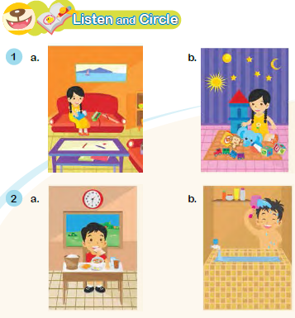
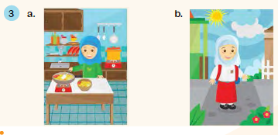
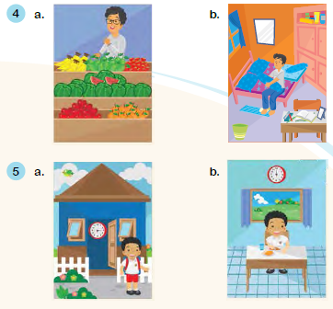

Kunci jawaban
1. B 4.A
2. A 5.B
3. B

Skor penilaian
@4 x 5 = 20

G. KEGIATAN PENGAYAAN DAN REMEDIAL
Pengayaan
Siswa menuliskan kalimat lengkap gambar yang diberikan guru

Remedial
Siswa membaca berulang kosakata pada halaman 109

LAMPIRAN
A. LEMBAR KERJA PESERTA DIDIK
LEMBAR KERJA PESERTA DIDIK (LKPD)

Nama : .............................................................................
Kelas : .............................................................................
Petunjuk!
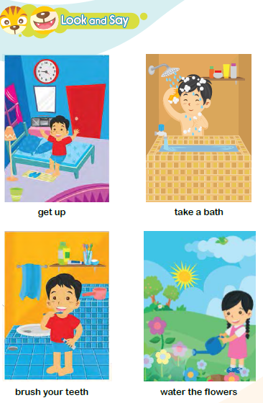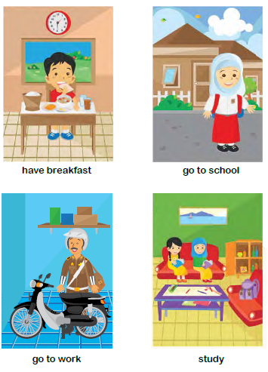
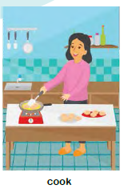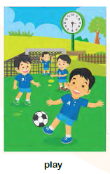
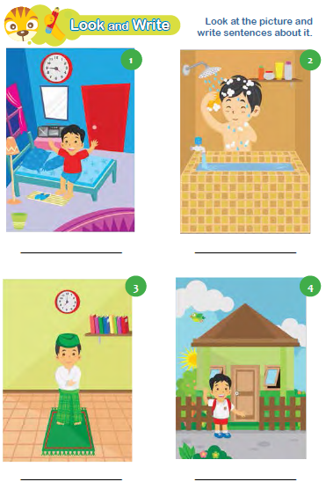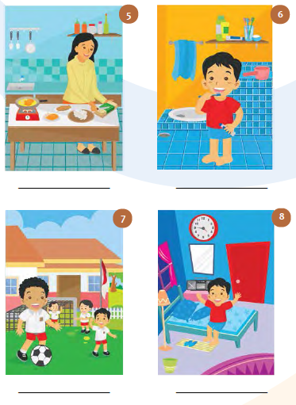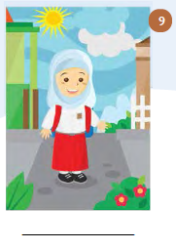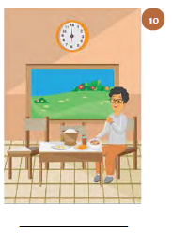
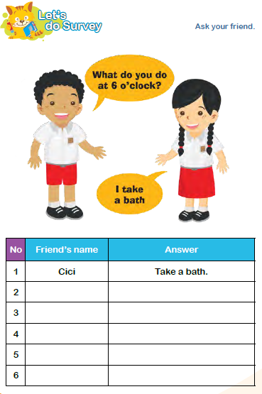
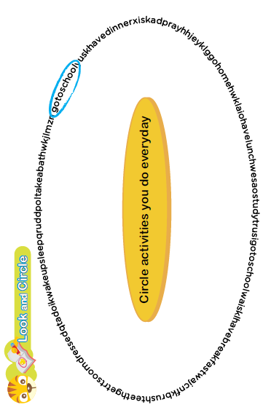
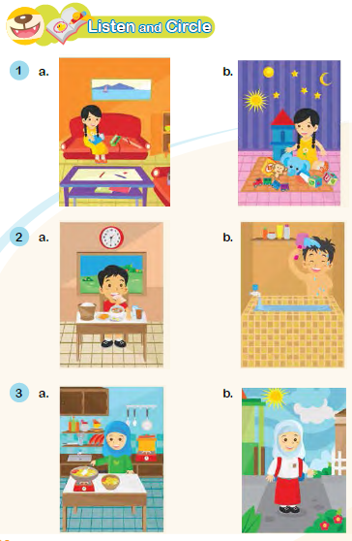
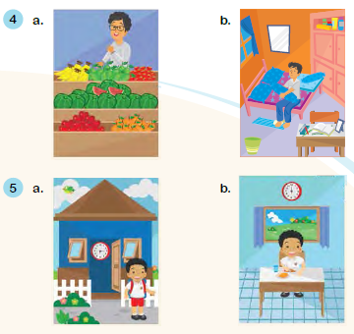
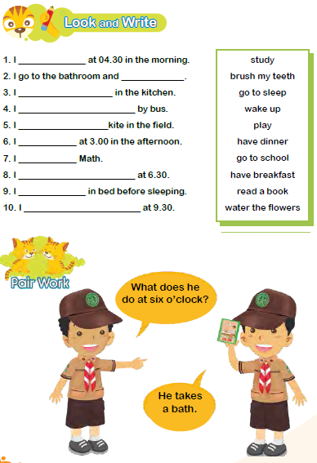

Nilai |  | Paraf Orang Tua

B. BAHAN BACAAN GURU & PESERTA DIDIK
- Kementerian Pendidikan, Kebudayaan, Riset, Dan Teknologi Republik Indonesia, 2021, Teacher Book - My Next Words Grade 4, Penulis : EYLC Team, Penyadur : Lili Nailufary, Lilin Rahmawati, ISBN : 978-602-244-510-4 (jil.4)
- Kementerian Pendidikan, Kebudayaan, Riset, Dan Teknologi Republik Indonesia, 2021, My Next Words Grade 4 Student’s Book For Elementary School, Penulis : EYLC Team, Penyadur : Lili Nailufary, Lilin Rahmawati, ISBN : 978-602-244-513-5 (jilid4)
C. GLOSARIUM
I Go to School after Having Breakfeast
D. DAFTAR PUSTAKA
A, Scott, Wendy and H. Ytreberg, Lisbeth. 2012. Teaching English to Children. Pearson Education Limited. England
Boyd, Brian. 2009. Motivating Learning. British Council. UK
Boyd, Paul and Batstone. 2006. Differentiated Early Literacy for English Language Learners. California State University-Long Beach. Pearson. USA
Doff, Adrian and Jones, Christopher. 2005. Language Links Grammar and Vocabulary for Self-study. Cambridge University Press. UK
Elizabeth, M.E.S, dan Rao, Digumarti Bhaskara, 2007, Method of Teaching English. Discovery Publishing House. New Delhi. India
House, Susan. 1997. An Introduction to Teaching English to Children. Richmond Publishing. London. UK
Hutchison, Susan and Roberts, Rachael. 2008. Premium B1 Level Teacher Book. Pearson Longman. England
Jason, Renshaw. 2007. Boost! Writing 4. Pearson Longman Asia ELT. Hongkong
Kelly, Miles, 2013. Nursery Treasury, Miles Kelly Publishing. UK
K.E. Suyanto, Kasihani. 2014. English for Young Learners. PT. Bumi Aksara. Jakarta
Lewis, Gordon with Bedson, Gunter. 1999. Games for Children. Oxford University Press. UK
Linse, Caroline dan Schottman, Elly. 2016.Cambridge Global English Learner’s Book 3. Cambridge University Press. UK
Linse, Caroline dan Schottman, Elly. 2016.Cambridge Global English Activity Book 3. Cambridge University Press. UK
Stevenson, Angus. 2010, Oxford Dictionary, Oxford University Press. New York
Taylor, Anne and Kilpatrick, Linda. 2006. Listening Starter 1. Compass Publishing. USA
Taylor, Anne and Kilpatrick, Linda. 2006. Listening Starter 2. Compass Publishing. USA

